COMANDOS GITLAB

***CREAR NUEVO REPOSITORIO***

***Creamos el nombre de una carpeta o ya viene con el clone***

Git clone https://www.atlassian.com/git/tutorials/setting-up-a-repository/git-clone

1 Ingresamos a gitlab

2 ingresamos al proyecto creado

3 crearmos un fork

4 Nos dirigimos a la dirección en donde queremos el repositorio. Unos de los puertos importantes es que cuando se le hace git clone se tiene que ir a traer el HTTPS del fork que acabamos de crear

5 Click Izquierdo Git Bash

6 Estando en consolo creamos la rama devel(git checkout devel )

7 agregamos el repositorio (git remote add remote <https://gitlab.com/homelandgt-adhoc/Accival.git>

8) $ git remote -v

9 Listo ya tenemos nuestro repositorio creado y podemos dar commit y push

Git remote –v

Git log

git-status: muestra el estado del árbol de trabajo(En que rama estoy)

Q = para salir

Cuando entre al bin = : wq

Git pull remote devel = actualiza código de remote a adevel(Se tiene que posicionar en la rama devel)

git branch : Si lo lanzas sin argumentos, obtienes una lista de las ramas presentes en tu proyecto.

Fijate en el carácter * delante de la rama master: nos indica la rama activa en este momento. Si hacemos una confirmación de cambios (commit), esa será la rama que avance.

 Para ver la última confirmación de cambios en cada rama, puedes usar el comando git branch -v:

Git checkout –b nombre_rama

Para darle commit . Verificar que estemos en rama devel

Agregamos los archivos que cambiamos con (git add .)

Terminamos diciéndole git commit –m

Luego actualizamos con git pull remote devel

Luego git push origin/remote dev

Git show HASH DEL ARCHIVO RUTA (Con esto vemos los cambios que se aplicaron al archivo que subieron)

Git diff RUTA(Con esto miro los cambios que he hecho)

PARA MARGE REQUEST

Despues de darle pull y commit al código se tiene que mandar la solicitud de marge request para que la persona encarga suba el código. Para ello es lo siguiente.

Primero se hace: git push origin devel

git pull origin devel(Verifica que sea devel)

Ingresamos a nuestro proyecto en git lab: En este caso como ejemplo es crediserver

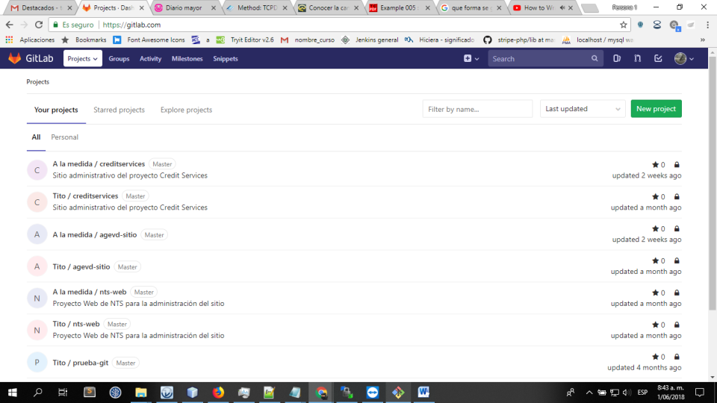

Miramos lo commit hechos y vemos que se encuentre el que queremos subir,.

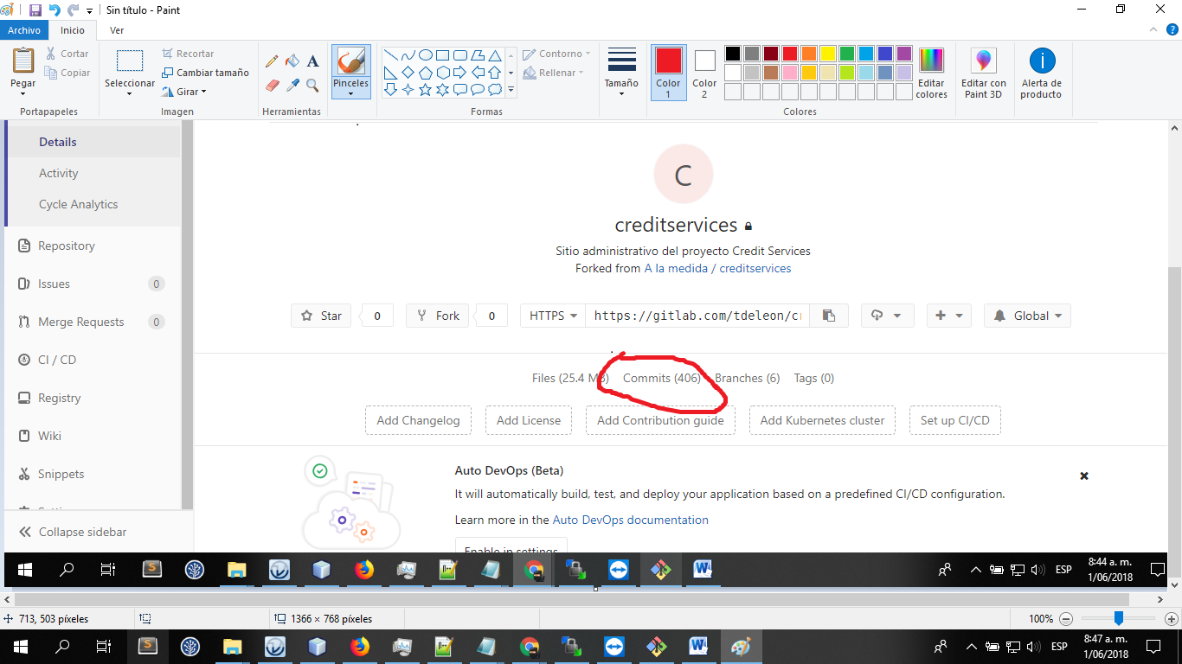

Para revisar nos cambiamos de Mater a Devel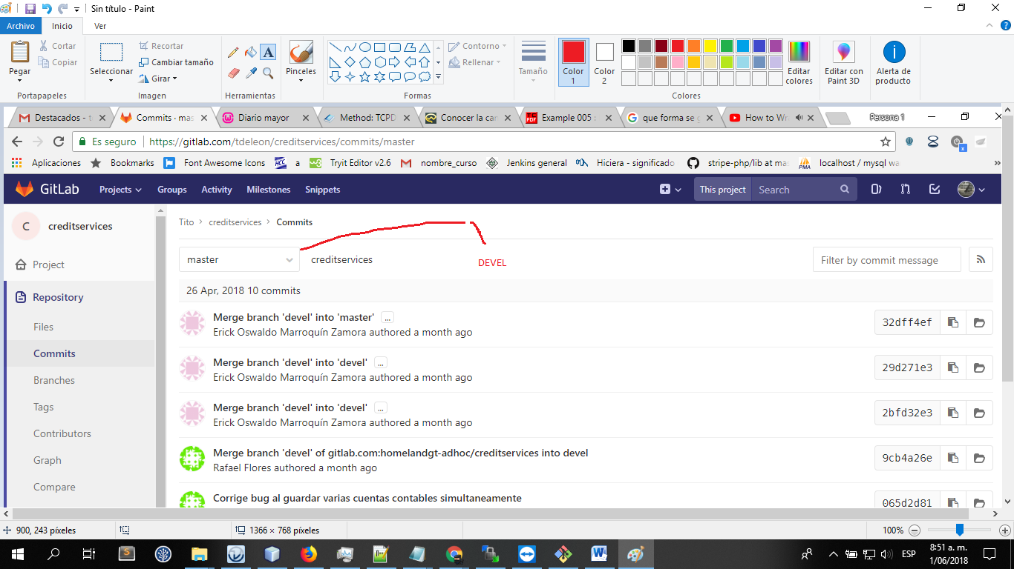

Luego le damos Create marge request

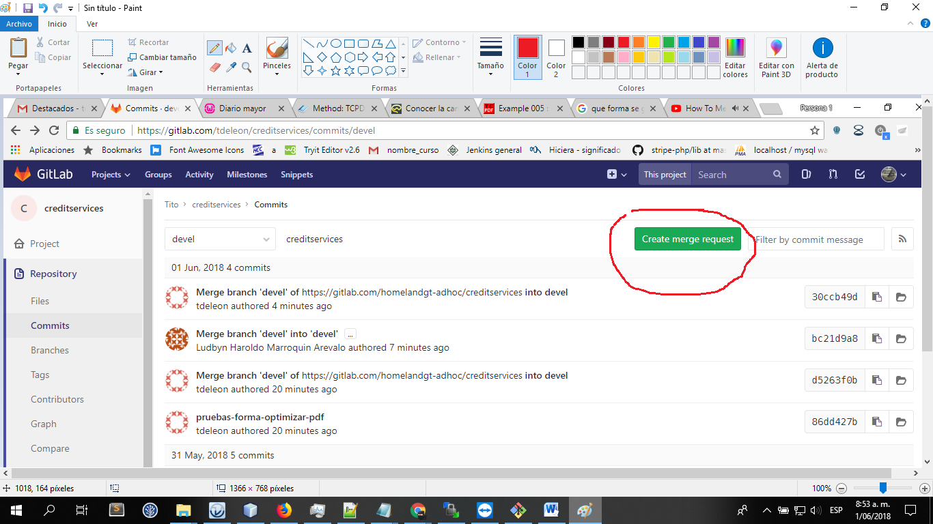

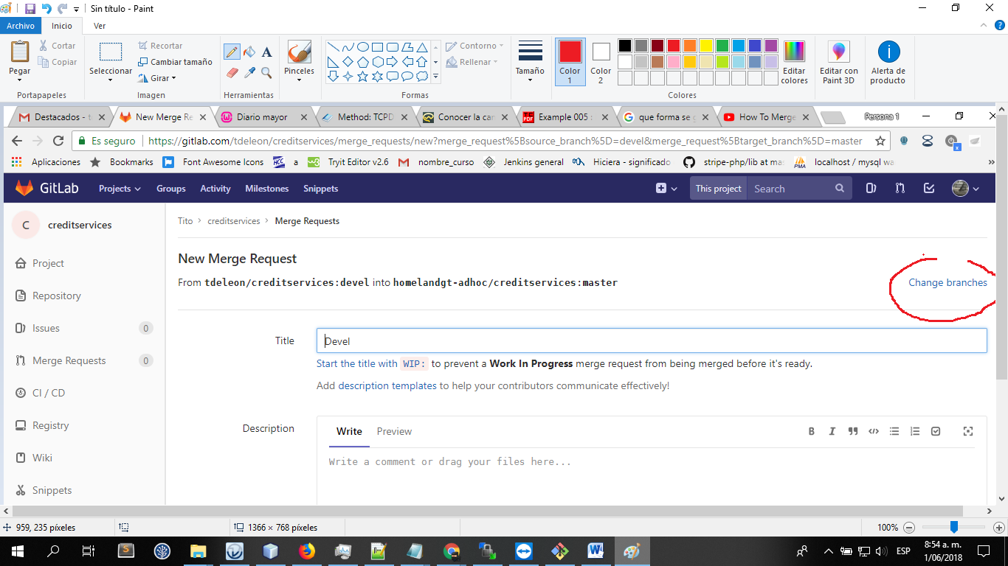 IMPORTANTE VOLVEMOS A CAMBIAR DE MASTER A DEVEL

Lo circulado antes estaba en master y ahora lo vamos a dejar den devel

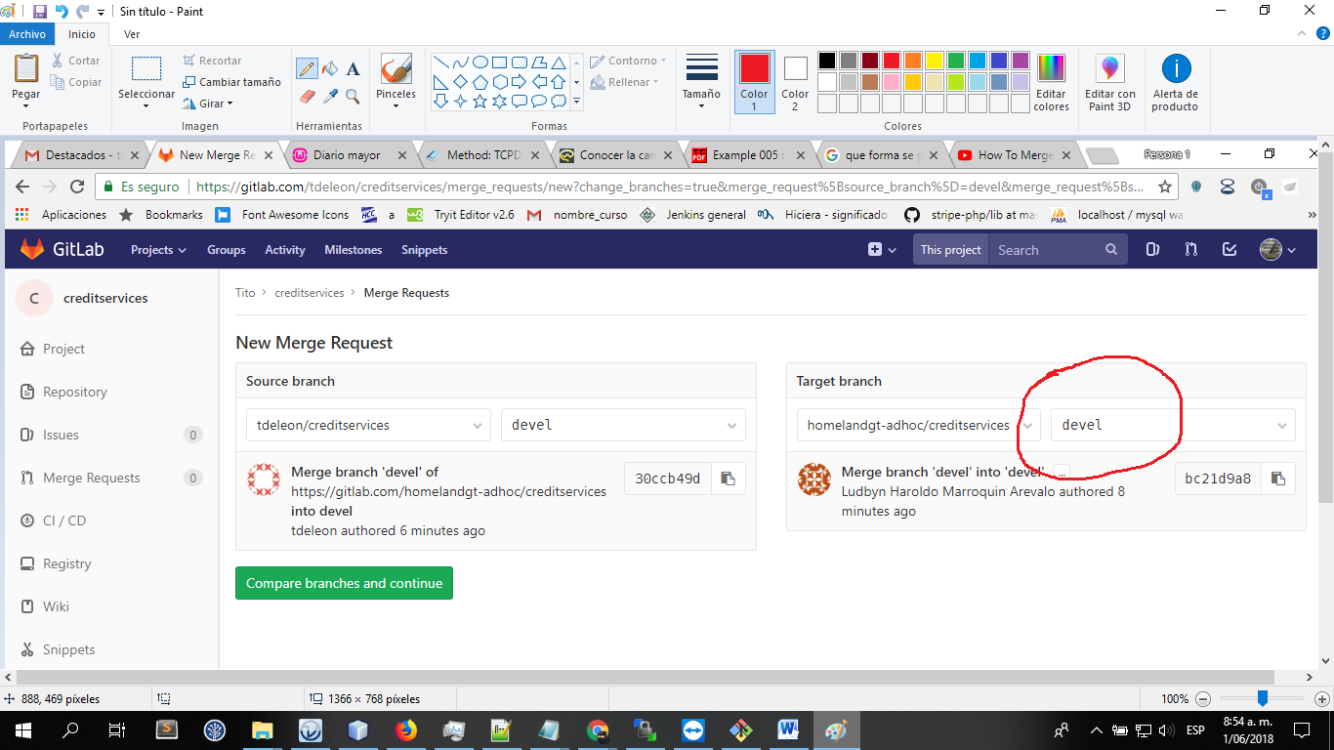

Luego vemos los cambios que realizamos andole compara branches

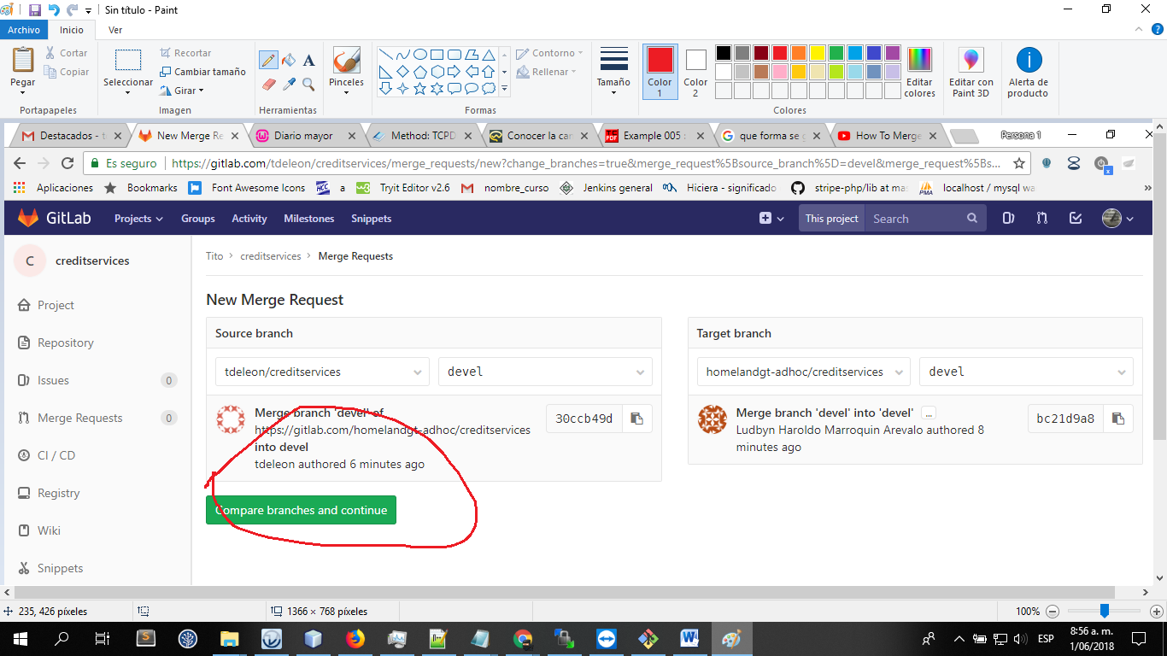

Por ultimo ponemos en comentario revisamos que estamos en devel

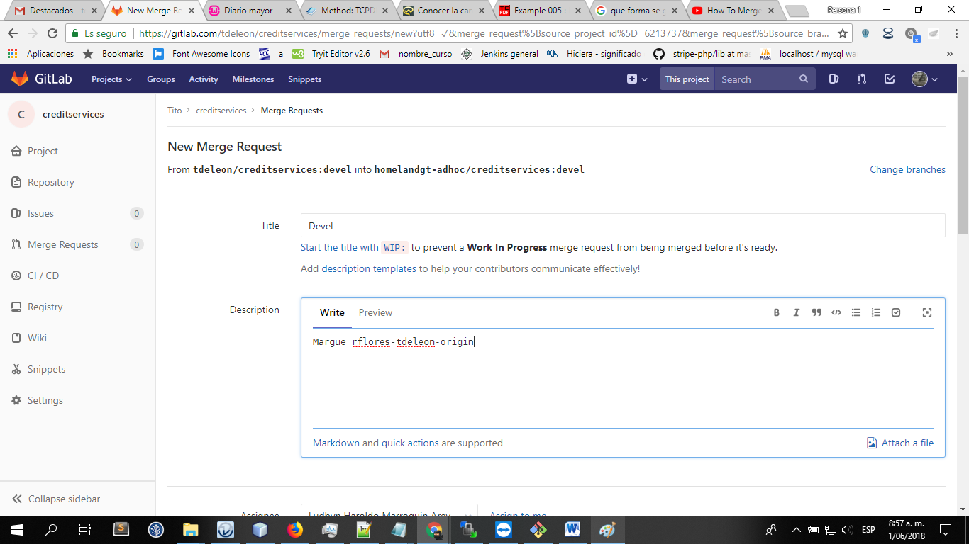

En asignnee ponemos a la persona encargada en aplicar los cambios y Source branch tiene que esta devel a devel

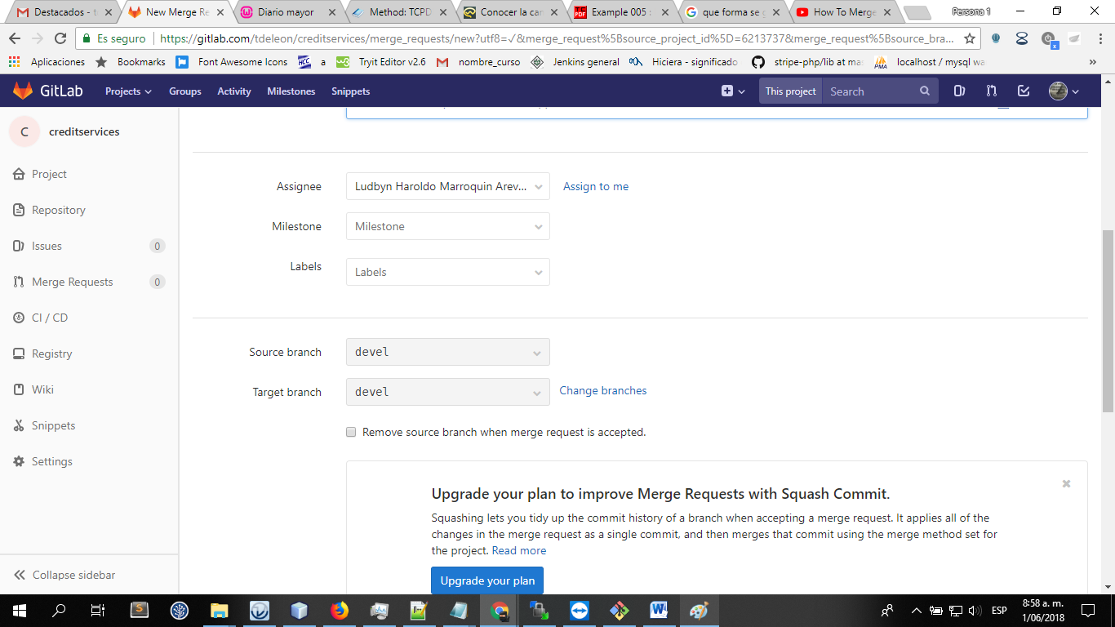

Git remote add <https://gitlab.com/genesisempresarial/pronetbackend.git>

Git checkout .